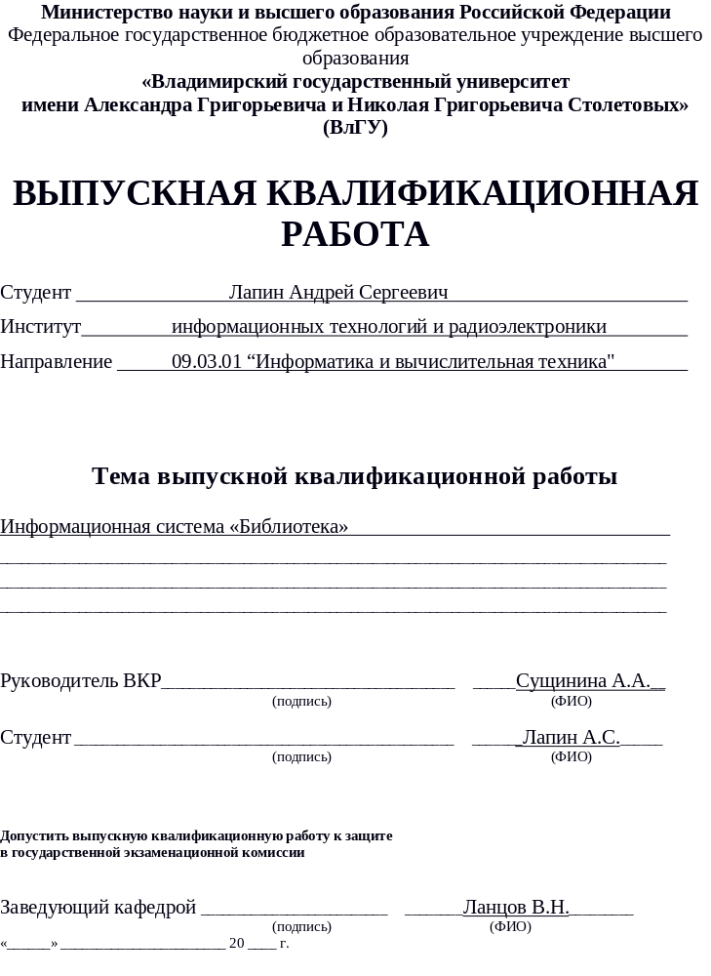
Министерство науки и высшего образования Российской Федерации
Федеральное государственное бюджетное образовательное учреждение
высшего образования
«Владимирский государственный университет
имени Александра Григорьевича и Николая Григорьевича Столетовых»
(ВлГУ)

УТВЕРЖДАЮ:
Зав. кафедрой______Ланцов В. Н._______
_____________________________________

ЗАДАНИЕ
НА ВЫПУСКНУЮ КВАЛИФИКАЦИОННУЮ РАБОТУ
Студенту Лапину Андрею Сергеевичу_____________________________________________
1. Тема Информационная система «Библиотека» ______________________________________ ________________________________________________________________________________
утверждена приказом по университету №____656/4__ от____________24.12.2019___________
2. Срок сдачи студентом законченной ВКР 30 мая 2020_____________
3. Исходные данные к ВКР
Использование свободного программного обеспечения_________________________________
Использование минимального количества ресурсов сети________________________________
4. Содержание расчетно-пояснительной записки (перечень подлежащих разработке вопросов)
1. Анализ процесса документооборота библиотеки______________________________________
2. Обзор аналогов _________________________________________________________________
3. Выбор инструментария разработки_________________________________________________
4. Разработка и реализация __________________________________________________________
5. Перечень графического материала (с указанием обязательных чертежей)
1) Информационная система «Библиотека». Диаграмма вариантов использования - 1 лист_____
2) Информационная система «Библиотека». ER модель данных - 1 лист_____________________
3) Информационная система «Библиотека». Реляционная модель данных - 1 лист_____________
4) Информационная система «Библиотека». Диаграмма классов - 1 лист_____________________
____________________________________________________________________________________________________________________________________________________________________________________________________________________________________________________________________________________________________________________________________________
Дата выдачи задания______________________________
Руководитель _________________________________________
подпись
Задание принял к исполнению____________________________
______________________________________________________
подпись студента

АННОТАЦИЯ

Целью данной выпускной квалификационной работы является демонстрация уровня подготовленности выпускника к самостоятельной профессиональной деятельности.
Выпускная квалификационная работа состоит из: введения, пяти глав, поделенных на параграфы, заключения, списка использованной литературы и одного приложения.
В них содержится обоснование актуальности темы, цели и задачи работы, а так же анализ предметной области, подбор инструментов разработки и сам процесс разработки информационной системы.
Табл.: 23. Ил.: 15. Библиогр.: 18. Страниц.: 55. Прилож.: 1. Чертежей: 4.

ANNOTATION

The purpose of this final qualification work is to demonstrate the level of preparedness of the graduate for independent professional activity.
Final qualification work consists of: introduction, five chapters divided into paragraphs, conclusion, list of used literature and one appendix.
They contain a rationale for the relevance of the topic, goals and objectives of the work, as well as analysis of the subject area, the selection of development tools and the process of developing an information system.
Tabl.: 23. Ill.: 15. Bibliogr.: 18. Pages: 55. Attach.: 1. Drawings: 4.
СОДЕРЖАНИЕ

Введение…………………………………………………………………………….... 6
1 Технический процесс документооборота библиотеки………………….............. 7
1.1 Техника работы по обслуживанию читателей………………………………. 7
1.1.1 Запись читателей в библиотеку………………………………………… 7
1.1.2 Посещение библиотеки………………………………………………… 8
1.1.3 Техника выдачи книг……………………………………………………. 9
2 Возможности автоматизации документооборота библиотек...………………… 11
2.1 Анализ предметной области…………………………………………………. 11
2.2 Уточнение технического задания…………………………………………. 11
3 Выбор инструментария разработки и его обоснование……………………….. 13
3.1 Язык программирования……………………………………………………. 13
3.2 Среда разработки……………………………………………………………. 14
3.3 СУБД…………………………………………………………………………. 16
4 Обзор аналогов проектируемой системы, обоснование необходимости разработки……………………………..……………………………………………. 19
4.1 Аналоги проектируемой системы………………………………………….. 20
4.1.1 Отечественные аналоги………………………………………………..20
4.1.2 Зарубежные аналоги……………………………………………………20
4.2 Обоснование необходимости разработки………………………………….. 21
5 Разработка и реализация информационной системы «Библиотека»…………. 23
5.1 Диаграмма вариантов использования……………………………………… 23
5.2 Архитектура базы данных………………………………………………….. 39
5.2.1 Модель сущность-связь………………………………………………. 39
5.2.2 Реляционная модель и создание таблиц…………………………….. 39
5.3 Разработка и реализация приложения……………………………………... 44
5.3.1 Программная реализация……………………………………………… 44
5.3.2 Разработка пользовательского интерфейса………………………….. 46
Заключение.…………………………………………………………………........... 50
Список используемой литературы………………………………………………… 51
Приложение А……………………………………………………………………… 53

ВВЕДЕНИЕ

Библиотека – это место, где множество книг, журналов, газет и других документов хранятся и выдаются в общественное пользование изо дня в день. Сотрудникам необходимо постоянно добавлять новые (привезенные в библиотеку) книги, выдавать их и принимать по окончанию выделенного на прочтение срока, а так же осуществлять поиск книг и читательских билетов. Кроме того, сотрудникам необходимо отвечать на телефонные звонки читателей, с просьбой узнать о дате сдачи или о возможности продления выданной ему литературы, а так же отвечать на другие вопросы.
Из всего вышесказанного следует, что использование бумажной базы данных проигрываем по сравнению с информационной системой из-за ряда причин:
1. С ростом числа печатных документов в библиотеке увеличивается объем хранимой информации и уменьшается скорость ее обработки;
2. Та же проблема обстоит и с ростом количества читателей: снижается скорость поиска читательского билета, для решения ряда вопросов необходимо личное присутствие или телефонный звонок в библиотеку;
3. Труднее контролировать все, что происходит в библиотеке, например количество должников, состояние книг и др.
На данный момент существует множество готовых систем для организации библиотеки. Несмотря на это, было принято решение разработать свою собственную систему. Причины данного решения будут рассмотрены далее, а так же будет описано техническое задание.

1 Технический процесс документооборота библиотеки

Достаточно сложно рассмотреть весь документооборот библиотеки, а еще сложнее автоматизировать все эти процессы. В данном случае поставлена задача рассмотреть и разобрать только часть документооборота организации с возможностью увеличения функционала системы в будущем. Это должно значительно повысить скорость обработки документов, а так же их поиск и что не мало важно – их хранение.
Стоит отметить, что описанное ниже не является обязательным и зависит от конкретной организации. Так же в этом разделе описывается процесс документооборота без внедренной информационной системы, а именно исключительно в бумажном виде.

1.1 Техника работы по обслуживанию читателей

1.1.1 Запись читателей в библиотеку

Запись читателей делится на следующие этапы:
1. При записи в библиотеку каждый человек должен предъявить свой паспорт и заполнить регистрационную карточку и читательский формуляр. После этого ему выдается читательский билет;
2. На регистрационной карточке, читательском формуляре и читательском билете проставляется условное обозначение группы читателей и порядковый номер читателя. Порядковый номер сохраняется за человеком до конца года или до перерегистрации читателей;
3. Каждый год (1 января) проводится перерегистрация читателей. На читательском билете и на регистрационной карточке проставляется новый номер. При этом у читателя уточняются анкетные данные, а формуляры и карточки не заменяются;
4. Регистрационные карточки расставляются в алфавитном порядке по фамилиям читателей и служат для наведения справок;
5. Сведения о новых читателях заносятся по номеру в тетрадь регистрации. В тетради указывается дата записи, номер читательского билета, фамилия, имя и отчество человека. Тетрадь является ключом к регистрационной картотеке;
6. В отделах обслуживания на каждого читателя заполняется регистрационная карточка, в ней приводятся сведения, представляющие интерес для данного отдела.

1.1.2 Посещение библиотеки

У человека имеющего читательский билет появляется возможность посещения библиотеки. Основные этапы посещения библиотеки:
1. На входе в библиотеку человек предъявляет контролеру читательский билет. Тот в свою очередь выдает контрольных листок, на котором читатель должен указать номер билета и ФИО;
2. Все контрольные листочки заранее нумеруются и сдаются контролеру. На каждом таком листке должна быть указана дата посещения. Номер последнего выданного контрольного листка указывает число читателей, посетивших в этот день библиотеку;
3. Книги выдаются по предъявлению читательского билета и контрольного листка (если он предусмотрен организацией);
4. При выходе из библиотеки читатель должен вернуть контролеру контрольный листок, который подтверждает сдачу книг, взятых в читальном зале (если он присутствует), или с разрешением на вынос определенного количества книг;
5. В конце дня контролер отдает контрольные листки заведующему сектором учета и контроля для учета посещений и информации о выданных книгах. Количество сданных листков должно соответствовать количеству выданных.

1.1.3 Техника выдачи книг

Во время посещения библиотеки читатель может получить во временное пользование понравившиеся ему книги, для этого существует установленный порядок:
1. Все книги или другие бумажные документы, выдаваемые читателю, должны записываться в читательский формуляр. Читатель расписывается в получении. На контрольном листке должно быть указано количество выдаваемых книг;
2. На листке сроков возврата каждой книги библиотекарь указывает срок возврата и номер читательского билета;
3. Читатель может в письменной или устной форме опратиться к библиотекарю с просьбой о продлении книг (если на книгу нет спроса со стороны других читателей);
4. Продление срока пользования выданными книгами считается новой книговыдачей;
5. Формуляры читателей в первую очередь расставляются по срокам возврата книг, во вторую очередь в пределах срока — в алфавитном порядке читателей или по номерам читательских билетов;
6. Через определенное количество дней после истечения срока возврата книг, сектор учета и контроля посылает напоминание читателю.

2 Возможности автоматизации документооборота библиотек

2.1 Анализ предметной области

Предметной областью данной работы является внедрение современных информационных технологий для создания готового продукта и внедрение его в разные сферы деятельности. В данном случае задача состоит в разработке информационной системы для использования в библиотеках. Данная система должна упростить ведение учета документов организации, а так же существенно сэкономить место для хранения информации путем уменьшения количества бумажных носителей и приведения большей части документации к цифровому виду.

2.2 Уточнение технического задания

Целью выполнения данной дипломной работы является создание и разработка системы управления библиотекой для последующего внедрение на предприятие.
Данная система разрабатывается как для сотрудников библиотеки, так и для читателей. Исходя из этого нужно предусмотреть разделение возможностей по группам пользователей. Будет реализовано 5 групп:
1. Гость – неавторизованный пользователь;
2. Пользователь – авторизованный пользователь без привязанного читательского билета;
3. Читатель – авторизованный пользователь с привязанным читательским билетом;
4. Библиотекарь – сотрудник библиотеки;
5. Директор – главный человек в библиотеке.

Каждой группе предоставляется своя часть функционала системы:
1. Все пользователи: возможность просматривать актуальные новости, электронный каталог;
2. Гость: регистрация и авторизация в системе;
3. Пользователь: редактирование личных данных;
4. Читатель: функционал группы «Пользователь»; возможность видеть книги, которые он взял, просмотреть информацию о них;
5. Библиотекарь: функционал группы «Пользователь» или «Читатель» в зависимости от наличия читательского билета; возможность просматривать, добавлять, редактировать и удалять пользователей; видеть и редактировать взятые книги читателей; добавлять, редактировать и удалять книги в электронном каталоге;
6. Директор: функционал группы «Библиотекарь»; возможность добавлять и удалять библиотекарей; редактирование актуальных новостей.

3 Выбор инструментария разработки и его обоснование

Для реализации системы, подходящей под техническое задание существует огромное множество программных средств.

3.1 Язык программирования

Для начала стоит определиться с выбором языка. Цель работы состоит в создании оконного приложения, а значит и выбирать нужно исходя из этого. Для этой задачи лучше всего подходят такие языки как Python, Java, C++ и C#. Посмотрим на них поближе:
Python — данный язык можно считать, пожалуй, самым простым в этом списке. У него минимум служебных символов, динамическая типизация, максимально понятный синтаксис. Но несмотря на свою простоту, он является одним из мощнейших языков. С его помощью с одинаковой легкостью можно как работать с текстом, так и строить нейронные сети. В то же время для написания оконных приложений нужно пользоваться дополнительными библиотеками, что порой не очень удобно.
Java — великолепный язык. Здесь реализованы все принципы ООП, организована работа с памятью и периферией и многое другое. Java часто ассоциируется с разработкой приложений под систему Android, но на самом деле это лишь малая часть того, что он умеет. JVM может быть установлена буквально на любое устройство, это обеспечивает кроссплатформенность написанных программ. Правда есть и минусы: код написанный на языке Java получается громоздким, если сравнивать с другими языками в списке.
C++ — компилируемый, статически типизированный язык программирования общего назначения. Поддерживает ООП, процедурное программирование, обобщённое программирование. C++ используется практически во всех областях. Он очень хорош для проектов, в которых важна производительность кода. Тем не менее, по сравнению с языками более высокого уровня, на С++ проще ошибиться, это значительно замедляет скорость разработки.
C# — это язык с C-подобным синтаксисом. Он вобрал в себя части C++ и Java. Так же он является универсальным инструментом для всех направлений разработки. При работе с ним вы познакомитесь с грамотным использованием памяти, областями видимости данных и полностью погрузитесь в ООП.
Было принято решение остановиться именно на C#. Он лучше всего подходит для написания десктопных приложений под операционную систему Windows. Объектно-ориентированный подход позволяет использовать C# для разработки крупных, но в то же время гибких, масштабируемые и расширяемых проектов.

3.2 Среда разработки

IDE (англ. Integrated Development Environment) — интегрированная среда разработки. Она используется разработчиками для создания программного обеспечения. IDE представляет из себя набор конкретных инструментов: текстовый редактор, компилятор или интерпретатор и отладчик.
Выбор IDE будет производиться под C#. Лучшие IDE для разработки приложений на языке C#:
Visual Studio — данную среду можно назвать самой «правильной» при использовании C#.
Плюсы:
1. Это официальная IDE для данного языка;
2. Среда является бесплатной для версии «Community edition»;
3. Огромный функционал без которого иногда нельзя обойтись при использовании других IDE.
Минусы:
1. Большой размер занимаемой памяти;
2. Сложность освоения для начинающих разработчиков.

Project Rider — это кросс-платформенная IDE для .NET-разработчиков, основанная на платформе IntelliJ и ReSharper.
Плюсы:
1. Достаточно хороший функционал;
2. ReSharper изначально был разработанный для повышения производительности Visual Studio;
3. Кроссплатформенность.
Минусы:
1. Стоимость. Project Rider не является бесплатной IDE.

Eclipse — свободная интегрированная среда разработки модульных кроссплатформенных приложений. Развивается и поддерживается Eclipse Foundation. Ориентирована преимущественно на разработку Java приложений, но так же используется для C#.
Плюсы:
1. Большое количество плагинов;
2. Быстрый компилятор и хороший отладчик;
3. Стоимость. Среда полностью бесплатна;
4. Достаточно хороший функционал;
5. Большое сообщество.
Минусы:
1. Сложность освоения.
2. Часто встречаются различные ошибки при использовании плагинов.

Code::Blocks — свободная кроссплатформенная среда разработки. Благодаря своей открытой архитектуре, может масштабироваться путем подключения дополнительных модулей.
Плюсы:
1. Простота. Начинающему разработчику достаточно просто освоиться;
2. Кроссплатформенность;
3. Стоимость. Code::Blocks так же является бесплатной средой;
4. Малый размер занимаемой памяти.
Минусы:
1. Недостаточный функционал;
2. Частые ошибки при работе со средой.

Используемой средой для разработки информационной системы будет Visual Studio. У данной среды незначительные минусы и вполне весомые преимущества по сравнению с другими кандидатами. Главный плюс — поддержка разработчиков.

3.3 СУБД

Система управления базами данных (СУБД) — совокупность программных и лингвистических средств общего или специального назначения, обеспечивающих управление созданием и использованием баз данных.
Перечислим самые популярные из СУБД на данный момент:
Oracle — именно с того продукта как правило начинается рассмотрение вариантов СУБД. Являясь одним из самых популярных, Oracle так же прославился своими функциональными возможностями, высокой надежностью и безопасностью.
Плюсы:
1. Огромный функционал;
2. Хорошая надежность.
Минусы:
1. Стоимость. Достаточно высокая цена;
2. Необходимо хорошее оборудование, система требует значительных ресурсов.

MySQL — свободная реляционная система управления базами данных. В бесплатной версии упор делается на скорость и надежность, но страдает функционал. Даже несмотря на это функционал крайне большой и его достаточно для реализации подобной информационной системы.
Плюсы:
1. Простота в использовании. Множество плагинов для упрощения работы;
2. Высокая скорость – достигается путем упрощения некоторых используемых стандартов;
3. Функционал;
4. Безопасность;
5. Масштабируемость;
6. Стоимость. Бесплатное использование по лицензии GPL.
Минусы:
1. Платная поддержка для бесплатной версии.

Microsoft SQL сервер — высокопроизводительная система управления базами данных для работы как в локальной, так и в облачной среде. Данная платформа подходит для решения критически важных задач на предприятии, обладает высокой доступностью, повышенной производительностью и безопасностью.
Плюсы:
1. Простота в освоении;
2. Быстрая и стабильная работа;
3. Хорошее взаимодействие с продуктами Microsoft.
Минусы:
1. Стоимость. Достаточно высокая цена для юридических лиц;
2. Необходимо хорошее оборудование, система требует значительных ресурсов.

MongoDB — документоориентированная система управления базами данных с открытым исходным кодом, не требующая описания схемы таблиц.
Плюсы:
1. Скорость;
2. Простота освоения.
Минусы:
1. SQL не используется в качестве языка запросов.

Определив все плюсы и минусы популярных СУБД можно сразу отказаться от Oracle и Microsoft SQL сервера из за их высокой стоимости. Далее следует отметить, что информационная система планируется разрабатываться с использованием языка SQL запросов, а значит MongoDB так же не подходит для разработки. Существуют инструменты для перевода SQL запросов в MongoDB, но это следует использовать только как дополнение.
При разработке информационной системы будет использоваться MySQL. Он идеально подходит для организаций, которым требуется надежный и бесплатный инструмент управления базами данных.

4 Обзор аналогов проектируемой системы, обоснование необходимости разработки

Большая часть библиотек уже используют системы подобные той, что необходимо разработать, такие системы называются АБИС. Автоматизированные библиотечные информационные системы (АБИС) — системы планирования ресурсов предприятий для библиотеки, которые используются для отслеживания библиотечных фондов, от их заказа и приобретения до выдачи посетителям библиотек. Но все же даже в настоящее время не все библиотеки используют подобные системы, это возникает из за ряда причин. Прежде всего это низкая обеспеченность библиотек компьютерами, обслуживающим их персоналом, запчастями и т.д. Особенно эта проблема наблюдается в малозаселенных районах. У многих сотрудников библиотек еще не преодолен психологический барьер перед ЭВМ и библиотековедческие знания не совмещены с ПК.

4.1 Аналоги проектируемой системы.

У проектируемой системы на данный момент существует достаточно аналогов. Они делятся на отечественные и зарубежные. Однако функционал практически всех АБИС схож между собой. Именно по этому далее будет представлен список наиболее популярных систем без сравнения плюсов и минусов. Все они предназначены для развертывания в крупных организациях и автоматизации почти всех процессов, протекающих в библиотечных фондах. В то же время все они крайне сложны для освоения, их функционал избыточен в малых организациях, а так же цены крайне высоки.

4.1.1 Отечественные аналоги

Российских аналогов достаточно много, рассмотрим несколько из них, а именно АБИС «РУСЛАН», АБИС «МАРС Cloud» и АБИС «ИРБИС»:
Руслан — разработана в 2000 году. Основная задача ставилась в обеспечении устойчивой работы системы. Именно из-за этого было решено использовать СУБД Oracle. В 2016 года развитие АБИС "Руслан" было прекращено в связи с разработкой АБИС "Руслан-Нео".
МАРС Cloud — принципиально новый продукт, не являющийся модернизацией или продолжением линии АБИС 3-го поколения "МАРК–SQL".
Основные особенности: web-реализация, т.е. работа всех пользователей через браузер; использование облачных вычислительных технологий; кроссплатформенность; поддержка различных популярных СУБД и др.
ИРБИС – система автоматизации библиотек, отвечающая всем международным требованиям, предъявляемым к современным библиотечным системам, и в то же время поддерживающая все многообразие традиций российского библиотечного дела.
В системе используется СУБД CDS/ISIS (Computerised Documentation Service / Integrated Set of Information Systems), разработанная в конце 80-x годов.

4.1.2 Зарубежные аналоги

Статус наиболее популярных зарубежных АБИС в России и мире имеют: Virtua, ALEPH, Liber и др.
Virtua — разработана корпорацией VTLS Inc. (англ. Virginia Technology Library System), для эффективного управления библиотечным фондом, поиска и предоставления читателям образовательных учреждений необходимых книг и документов. Использование международных стандартов, современных технологий и других возможностей позволяет поднять информационную обеспеченность всех пользователей электронного каталога и фонда библиотеки. АБИС Virtua используют более 3000 библиотек по всему миру.
Система поддерживает архитектуру клиент-сервер, для работы с внешними клиентами имеется web интерфейс, использует СУБД Oracle. Virtua ориентирована на современные аппаратные и программные средства. Так например для работы необходим высокопроизводительный сервер.
ALEPH — разработана фирмой EX Libris. Первая версия появилась еще в 1980 году. Ориентирована на операционные системы UNIX, Windows NT и др.
Реализована клиент-серверная архитектура. Доступ к каталогам библиотек осуществляется с помощью стандартных интернет технологий. Используется СУБД Oracle. ALEPH в первую очередь предназначена для автоматизации средних и крупных библиотек.
Liber - первые работы по созданию начались еще в 1985 году. Разработку коммерческого варианта системы в 1987 году осуществила французская фирма «Relais Informatique International». В России она представлена отечественной фирмой «Компания Либэр».
Платформой Liber является операционная система Advanced PICK. Предоставляется специальная оболочка, функционирующая под ОС UNIX. Система установлена более чем в ста библиотеках России.

4.2 Обоснование необходимости разработки

Существующие системы достаточно сложны для новых пользователей. Задача проектируемой системы снизить порог вхождения и предоставить базовый набор функционала, необходимый для упрощения процесса документооборота библиотеки. Тем не менее система должна быть масштабируемой, необходима возможность расширения без потери накопленных в ней данных в будущем.
Проектируемая система управления будет нацелена исключительно на малые организации в состав которых входит всего одна библиотека, а не сеть библиотек и не библиотечные фонды как многие готовые продукты.
Кроме того, сами АБИС, а так же СУБД обновляются ежегодно, что вызывает дополнительные затраты. Это еще один плюс в пользу разработки своего продукта – бесплатное использование. Большинство систем предоставляются на платной основе, а это порой лишние затраты, учитывая направленность на малые организации. Так же мы сократим расходы на использовании бесплатной СУБД MySQL как описывалось выше.

5 Разработка и реализация информационной системы «Библиотека»

5.1 Варианты использования

Диаграмма вариантов использования представлена в документе ВЛГУ 09.03.01.ВТ-116.13.03.01.

Таблица 1 – Авторизация
Название варианта использования | Авторизация
Актанты | Пользователь, читатель, библиотекарь, директор
Краткое описание | Пользователь авторизуется в системе
Основной поток событий | 1. Пользователь вводит логин и пароль и инициирует команду «Войти».  2. В зависимости от роли актанта система предоставляет доступ в приложение со своим набором функций для каждой из ролей.
Альтернативные потоки событий | 1. Пользователь вводит логин и пароль и инициирует команду «Войти».  2. Система выдаёт сообщение об ошибке «Неверно введен логин или пароль!».
Альтернативные потоки событий | В случае проблемы подключения к серверу выводится ошибка «Что-то пошло не так…»
Постусловия | Пользователь авторизован в системе

Таблица 2 – Посмотреть электронный каталог
Название варианта использования | Просмотр электронного каталога
Актанты | Гость, пользователь, читатель, библиотекарь, директор
Краткое описание | Пользователь просматривает электронный каталог книг
Основной поток событий | 1. Пользователь переходит в меню «Электронный каталог».  2. Выводится список книг зарегистрированных в библиотеке.
Альтернативные потоки событий | В случае проблемы подключения к серверу выводится ошибка «Что-то пошло не так…»
Постусловия | Вывод электронного каталога

Таблица 3 – Посмотреть взятые книги
Название варианта использования | Просмотр взятых книг
Актанты | Читатель, библиотекарь, директор
Краткое описание | Просмотр взятых пользователем книг
Основной поток событий | 1. Пользователь переходит в меню «Взятые книги».  2. Выводится список книг, которые были взяты во временное пользование.
Альтернативные потоки событий | В случае отсутствия у пользователя читательского билета, меню «Взятые книги» недоступно.
Альтернативные потоки событий | В случае проблемы подключения к серверу выводится ошибка «Что-то пошло не так…»
Постусловия | Вывод списка взятых книг
Таблица 4 – Редактирование личных данных
Название варианта использования | Редактирование личных данных
Актанты | Пользователь, читатель, библиотекарь, директор
Краткое описание | Редактирование личных данных
Основной поток событий | 1. Пользователь переходит в меню «Личные данные».  2. Пользователь вводит новую информацию.  3. Пользователь нажимает «Сохранить».  4. Система сохраняет данные.
Альтернативные потоки событий | 1. Пользователь переходит в меню «Личные данные».  2. Пользователь вводит новую информацию.  3. Пользователь нажимает «Сохранить».  4. Система выводит сообщение об ошибке.
Альтернативные потоки событий | В случае проблемы подключения к серверу выводится ошибка «Что-то пошло не так…»
Постусловия | Данные о пользователе обновлены

Таблица 5 – Посмотреть каталог пользователей
Название варианта использования | Просмотр каталога пользователей
Актанты | Библиотекарь, директор
Краткое описание | Просмотр всех пользователей системы
Основной поток событий | 1. Пользователь переходит в меню «Пользователи».  2. Выводится список всех зарегистрированных пользователей системы.

Продолжение таблицы 5 – Посмотреть каталог пользователей
Альтернативные потоки событий | В случае проблемы подключения к серверу выводится ошибка «Что-то пошло не так…»
Постусловия | Вывод каталога пользователей

Таблица 6 – Посмотреть долги читателей
Название варианта использования | Просмотр долгов читателей
Актанты | Библиотекарь, директор
Краткое описание | Просмотр всех долгов читателей, отсортированных по дате предполагаемого возврата книг
Основной поток событий | 1. Пользователь переходит в меню «Долги читателей».  2. Выводится список всех долгов читателей.
Альтернативные потоки событий | В случае проблемы подключения к серверу выводится ошибка «Что-то пошло не так…»
Постусловия | Вывод списка долгов пользователя

Таблица 7 – Редактирование пользователя
Название варианта использования | Редактирование пользователя
Актанты | Библиотекарь, директор
Краткое описание | Редактирование личной информации любого пользователя
Основной поток событий | 1. Пользователь переходит в меню «Пользователи».  2. Пользователь двойным кликом выбирает конкретного пользователя.  3. Открывается окно редактирования.  4. Пользователь вводит новую информацию.
Продолжение таблицы 7 – Редактирование пользователя
Основной поток событий | 5. Пользователь нажимает «Изменить».  6. Система сохраняет данные.
Альтернативные потоки событий | 1. Пользователь переходит в меню «Пользователи».  2. Пользователь двойным кликом выбирает конкретного пользователя.  3. Открывается окно редактирования.  4. Пользователь вводит новую информацию.  5. Пользователь нажимает «Изменить».  6. Система выводит сообщение об ошибке.
Альтернативные потоки событий | В случае проблемы подключения к серверу выводится ошибка «Что-то пошло не так…»
Постусловия | Новые данные сохранены

Таблица 8 – Удаление пользователя
Название варианта использования | Удаление пользователя
Актанты | Библиотекарь, директор
Краткое описание | Удаление пользователя
Основной поток событий | 1. Пользователь переходит в меню «Пользователи».  2. Пользователь двойным кликом выбирает конкретного пользователя.  3. Открывается окно редактирования.  4. Пользователь нажимает «Удалить пользователя».  5. Система сохраняет данные.
Альтернативные потоки событий | 1. Пользователь переходит в меню «Пользователи».  2. Пользователь двойным кликом выбирает конкретного пользователя.
Продолжение таблицы 8 – Удаление пользователя
Альтернативные потоки событий | 3. Открывается окно редактирования.  4. Пользователь нажимает «Удалить пользователя».  5. Система выводит сообщение об ошибке.
Альтернативные потоки событий | В случае проблемы подключения к серверу выводится ошибка «Что-то пошло не так…»
Постусловия | Пользователь удален из системы

Таблица 9 – Добавление пользователя
Название варианта использования | Добавление пользователя
Актанты | Библиотекарь, директор
Краткое описание | Создание нового пользователя
Основной поток событий | 1. Пользователь переходит в меню «Пользователи».  2. Пользователь нажимает «Создать нового пользователя».  3. Пользователь вводит информацию о новом пользователе.  4. Система сохраняет данные.
Альтернативные потоки событий | 1. Пользователь переходит в меню «Пользователи».  2. Пользователь нажимает «Создать нового пользователя».  3. Пользователь вводит информацию о новом пользователе.  4. Система выводит сообщение об ошибке.
Альтернативные потоки событий | В случае проблемы подключения к серверу выводится ошибка «Что-то пошло не так…»
Постусловия | Новый пользователь сохранен в системе
Таблица 10 – Посмотреть книги пользователя
Название варианта использования | Просмотр книг пользователя
Актанты | Библиотекарь, директор
Краткое описание | Просмотр книг пользователя
Основной поток событий | 1. Пользователь переходит в меню «Пользователи».  2. Пользователь двойным кликом выбирает конкретного пользователя.  3. Открывается окно редактирования.  4. Пользователь нажимает «Посмотреть книги».  5. Выводится список книг пользователя.
Альтернативные потоки событий | В случае проблемы подключения к серверу выводится ошибка «Что-то пошло не так…»
Постусловия | Вывод списка книг взятых пользователем

Таблица 11 – Добавление книги пользователю
Название варианта использования | Добавление книги пользователю
Актанты | Библиотекарь, директор
Краткое описание | Добавление книги пользователю
Основной поток событий | 1. Пользователь переходит в меню «Пользователи».  2. Пользователь двойным кликом выбирает конкретного пользователя.  3. Открывается окно редактирования.  4. Пользователь нажимает «Посмотреть книги».  5. Пользователь нажимает «Добавить».
Продолжение таблицы 11 – Добавление книги пользователю
Основной поток событий | 6. Пользователь вводит данные.  7. Пользователь нажимает «Добавить».  8. Система сохраняет данные.
Альтернативные потоки событий | 1. Пользователь переходит в меню «Пользователи».  2. Пользователь двойным кликом выбирает конкретного пользователя.  3. Открывается окно редактирования.  4. Пользователь нажимает «Посмотреть книги».  5. Пользователь нажимает «Добавить».  6. Пользователь вводит данные.  7. Пользователь нажимает «Добавить».  8. Система выводит сообщение об ошибке.
Альтернативные потоки событий | В случае проблемы подключения к серверу выводится ошибка «Что-то пошло не так…»
Постусловия | Книга добавлена в список долгов пользователя

Таблица 12 – Удаление книги пользователя
Название варианта использования | Удаление книги пользователя
Актанты | Библиотекарь, директор
Краткое описание | Удаление книги пользователя
Основной поток событий | 1. Пользователь переходит в меню «Пользователи».  2. Пользователь двойным кликом выбирает конкретного пользователя.  3. Открывается окно редактирования.  4. Пользователь нажимает «Посмотреть книги».

Продолжение таблицы 12 – Удаление книги пользователя
Основной поток событий | 5. Пользователь выбирает книгу.  6. Пользователь нажимает «Удалить».  7. Система сохраняет данные.
Альтернативные потоки событий | В случае проблемы подключения к серверу выводится ошибка «Что-то пошло не так…»
Постусловия | Книга удалена из списка долгов пользователя

Таблица 13 – Редактирование книги
Название варианта использования | Редактирование книги
Актанты | Библиотекарь, директор
Краткое описание | Редактирование информации о книге
Основной поток событий | 1. Пользователь переходит в меню «Книги».  2. Пользователь двойным кликом выбирает конкретную книгу.  3. Открывается окно редактирования.  4. Пользователь вводит новую информацию.  5. Пользователь нажимает «Изменить».  6. Система сохраняет данные.
Альтернативные потоки событий | 1. Пользователь переходит в меню «Книги».  2. Пользователь двойным кликом выбирает конкретную книгу.  3. Открывается окно редактирования.  4. Пользователь вводит новую информацию.  5. Пользователь нажимает «Изменить».  6. Система выводит сообщение об ошибке.

Продолжение таблицы 13 – Редактирование книги
Альтернативные потоки событий | В случае проблемы подключения к серверу выводится ошибка «Что-то пошло не так…»
Постусловия | Данные о книге обновлены

Таблица 14 – Просмотр актуальных новостей
Название варианта использования | Просмотр актуальных новостей
Актанты | Гость, читатель, пользователь, библиотекарь, директор
Краткое описание | Просмотр актуальных новостей
Основной поток событий | 1. Пользователь переходит в меню «Новости».  2. Выводится список актуальных новостей.
Альтернативные потоки событий | В случае проблемы подключения к серверу выводится ошибка «Что-то пошло не так…»
Постусловия | Вывод актуальных новостей

Таблица 15 – Удаление книги
Название варианта использования | Удаление книги
Актанты | Библиотекарь, директор
Краткое описание | Удаление книги из каталога
Основной поток событий | 1. Пользователь переходит в меню «Книги».  2. Пользователь двойным кликом выбирает конкретную книгу.  3. Открывается окно редактирования.  4. Пользователь нажимает «Удалить книгу».
Продолжение таблицы 15 – Удаление книги
Основной поток событий | 5. Система сохраняет данные.
Альтернативные потоки событий | 1. Пользователь переходит в меню «Книги».  2. Пользователь двойным кликом выбирает конкретную книгу.  3. Открывается окно редактирования.  4. Пользователь нажимает «Удалить книгу».  5. Система выводит сообщение об ошибке.
Альтернативные потоки событий | В случае проблемы подключения к серверу выводится ошибка «Что-то пошло не так…»
Постусловия | Книга удалена из системы

Таблица 16 – Добавление книги
Название варианта использования | Добавление книги
Актанты | Библиотекарь, директор
Краткое описание | Добавление новой книги в каталог
Основной поток событий | 1. Пользователь переходит в меню «Книги».  2. Пользователь нажимает «Добавить новую книгу».  3. Пользователь вводит информацию о новой книге.  4. Система сохраняет данные.
Альтернативные потоки событий | 1. Пользователь переходит в меню «Книги».  2. Пользователь нажимает «Добавить новую книгу».  3. Пользователь вводит информацию о новой книге.  4. Система выводит сообщение об ошибке.
Альтернативные потоки событий | В случае проблемы подключения к серверу выводится ошибка «Что-то пошло не так…»
Продолжение таблицы 16 – Добавление книги
Постусловия | Новая книга добавлена в систему

Таблица 17 – Посмотреть экземпляры книги
Название варианта использования | Просмотр экземпляров книги
Актанты | Библиотекарь, директор
Краткое описание | Просмотр экземпляров книги
Основной поток событий | 1. Пользователь переходит в меню «Книги».  2. Пользователь двойным кликом выбирает конкретную книгу.  3. Открывается окно редактирования.  4. Пользователь нажимает «Посмотреть экземпляры».  5. Выводится список экземпляров книги.
Альтернативные потоки событий | В случае проблемы подключения к серверу выводится ошибка «Что-то пошло не так…»
Постусловия | Вывод книг пользователя

Таблица 18 – Добавить экземпляр книги
Название варианта использования | Добавление экземпляра книги
Актанты | Библиотекарь, директор
Краткое описание | Добавление экземпляра книги
Основной поток событий | 1. Пользователь переходит в меню «Книги».  2. Пользователь двойным кликом выбирает конкретную

Продолжение таблицы 18 – Добавить экземпляр книги
Основной поток событий | книгу.  3. Открывается окно редактирования.  4. Пользователь нажимает «Посмотреть экземпляры».  5. Пользователь нажимает «Добавить».  6. Пользователь вводит данные.  7. Пользователь нажимает «Добавить».  8. Система сохраняет данные.
Альтернативные потоки событий | 1. Пользователь переходит в меню «Книги».  2. Пользователь двойным кликом выбирает конкретную книгу.  3. Открывается окно редактирования.  4. Пользователь нажимает «Посмотреть экземпляры».  5. Пользователь нажимает «Добавить».  6. Пользователь вводит данные.  7. Пользователь нажимает «Добавить».  8. Система выводит сообщение об ошибке.
Альтернативные потоки событий | В случае проблемы подключения к серверу выводится ошибка «Что-то пошло не так…»
Постусловия | Экземпляр книги добавлен в систему

Таблица 19 – Удалить экземпляр книги
Название варианта использования | Удаление экземпляра книги
Актанты | Библиотекарь, директор
Краткое описание | Удаление экземпляра книги
Основной поток событий | 1. Пользователь переходит в меню «Книги».  2. Пользователь двойным кликом выбирает конкретную
Продолжение таблицы 19 – Удалить экземпляр книги
Основной поток событий | книгу.  3. Открывается окно редактирования.  4. Пользователь нажимает «Посмотреть экземпляры».  5. Пользователь выбирает книгу.  6. Пользователь нажимает «Удалить».  7. Система сохраняет данные.
Альтернативные потоки событий | 1. Пользователь переходит в меню «Книги».  2. Пользователь двойным кликом выбирает конкретную книгу.  3. Открывается окно редактирования.  4. Пользователь нажимает «Посмотреть экземпляры».  5. Пользователь выбирает книгу.  6. Пользователь нажимает «Удалить».  7. Система выводит сообщение об ошибке.
Альтернативные потоки событий | В случае проблемы подключения к серверу выводится ошибка «Что-то пошло не так…»
Постусловия | Экземпляр книги уделен из системы

Таблица 20 – Редактирование актуальных новостей
Название варианта использования | Редактирование актуальных новостей
Актанты | Директор
Краткое описание | Редактирование актуальных новостей
Основной поток событий | 1. Пользователь переходит в меню «Новости».  2. Пользователь вводит данные.  3. Пользователь нажимает «Сохранить».  4. Система сохраняет данные.
Продолжение таблицы 20 – Редактирование актуальных новостей
Альтернативные потоки событий | В случае проблемы подключения к серверу выводится ошибка «Что-то пошло не так…»
Постусловия | Актуальные новости обновлены в системе

Таблица 21 – Просмотр списка сотрудников
Название варианта использования | Просмотр списка сотрудников
Актанты | Директор
Краткое описание | Просмотр списка сотрудников
Основной поток событий | 1. Пользователь переходит в меню «Сотрудники».  2. Выводится список сотрудников библиотеки.
Альтернативные потоки событий | В случае проблемы подключения к серверу выводится ошибка «Что-то пошло не так…»
Постусловия | Вывод списка сотрудников

Таблица 22 – Выдать права библиотекаря
Название варианта использования | Выдача прав библиотекаря
Актанты | Директор
Краткое описание | Выдача прав библиотекаря
Основной поток событий | 1. Пользователь переходит в меню «Сотрудники».  2. Пользователь вводит данные.  3. Пользователь нажимает «Повысить до библиотекаря».  4. Система сохраняет данные.

Продолжение таблицы 22 – Выдать права библиотекаря
Альтернативные потоки событий | 1. Пользователь переходит в меню «Сотрудники».  2. Пользователь вводит данные.  3. Пользователь нажимает «Повысить до библиотекаря».  4. Система выводит сообщение об ошибке.
Альтернативные потоки событий | В случае проблемы подключения к серверу выводится ошибка «Что-то пошло не так…»
Постусловия | Права пользователя обновлены

Таблица 23 – Отзыв прав библиотекаря
Название варианта использования | Отзыв прав библиотекаря
Актанты | Директор
Краткое описание | Отзыв прав библиотекаря
Основной поток событий | 1. Пользователь переходит в меню «Сотрудники».  2. Пользователь двойным кликом выбирает конкретного пользователя.  4. Система сохраняет данные.
Альтернативные потоки событий | В случае проблемы подключения к серверу выводится ошибка «Что-то пошло не так…»
Постусловия | Права пользователя обновлены

5.2 Архитектура базы данных

5.2.1 Модель сущность-связь

Инфологическое моделирование необходимо для обеспечения естественных для человека способов представления информации, которая будет храниться в проектируемой базе данных. Такую модель называют «сущность-связь». Основные элементы модели «сущность-связь» – сущности, связи между сущностями и их атрибуты (свойства).
Сущность – любой объект (событие, предмет, явление и т.д.) информация о котором должна храниться в базе данных.
Атрибут – свойство сущности.
Связь – ассоциирует две или больше сущности.
Модель сущность-связь для проектируемой информационной системы представлена в документе ВЛГУ 09.03.01.ВТ-116.13.03.02. Выглядит модель сущность-связь достаточно просто. Далее при преобразовании в реляционную модель структура будет усложнена.

5.2.2 Реляционная модель и создание таблиц

Инфологическая модель помогает понять суть разрабатываемой базы данных, в тоже время она не подходит для непосредственной реализации структуры базы данных. Необходимо преобразование модели сущность-связь в реляционную модель.
Для работы с базой данных MySQL используется веб-приложение phpMyAdmin. Для подключения необходимо ввести имя пользователя базы данных и пароль. После авторизации появляется рабочая область приложения со списком уже созданных баз данных. Рабочая область представлена на рисунке 1.

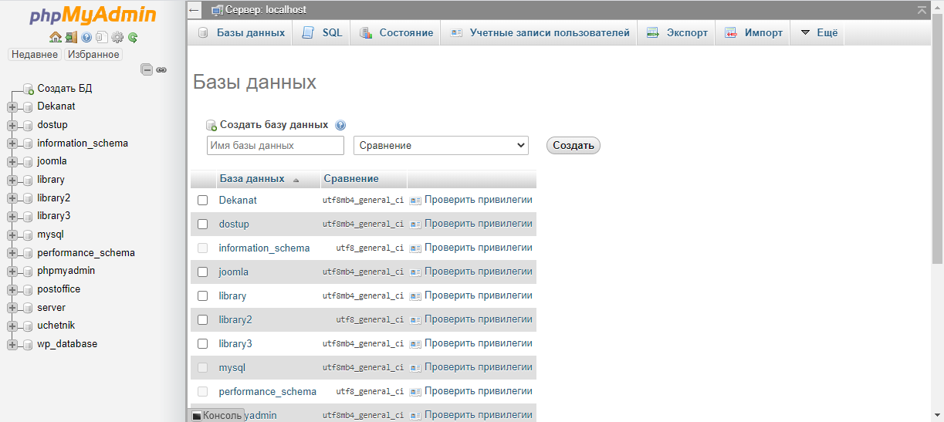
Рисунок 1 – Рабочая область приложения

Запросы на создание таблиц представлены в приложении А.
В итоге получаем базу данных с 6 таблицами, они изображены на рисунке 2.

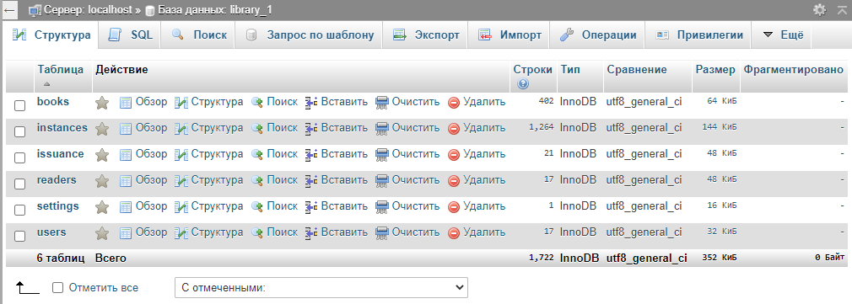
Рисунок 2 – Список таблиц, созданных в базе данных

Так же была создана схема базы данных в дизайнере phpMyAdmin, она представлена на рисунке 3.

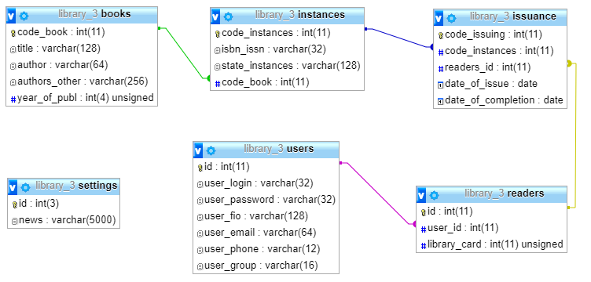
Рисунок 3 – Схема данных

Реляционная модель базы данных представлена в документе ВЛГУ 09.03.01.ВТ-116.13.03.03.
Разберем таблицы базы данных более детально.
В таблице «users» хранятся данные о всех пользователях: уникальный идентификатор пользователя, логин, пароль, ФИО, электронная почта, телефон, группа пользователя.
В таблице «readers» хранятся данные о всех читателях: уникальный идентификатор читателя, уникальный идентификатор пользователя, номер читательского билета.
В таблице «books» хранится информация о всех книгах: уникальный код книги, название, первый автор, другие авторы, год публикации.
В таблице «instances» хранится информация о всех экземплярах книг: уникальный код экземпляра, ISBN / ISSN, состояние экземпляра, уникальный код книги.
В таблице «issuance» хранится информация о всех взятых пользователями книгах: уникальный идентификатор долга, уникальный код экземпляра, уникальный идентификатор читателя, дата взятия книги из библиотеке, дата планируемого возврата книги в библиотеку.
В таблице «settings» хранятся прочие настройки и данные: уникальный идентификатор настройки, актуальные новости.
Таблицы были заполнены тестовыми данными. Они изображены на рисунках 4 – 9.

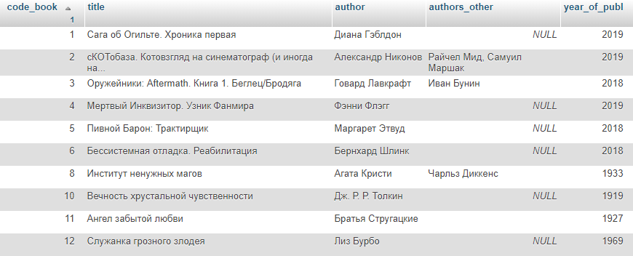
Рисунок 4 – Заполненная таблица «books»

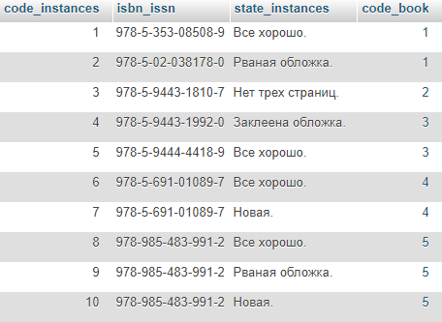
Рисунок 5 – Заполненная таблица «instances»

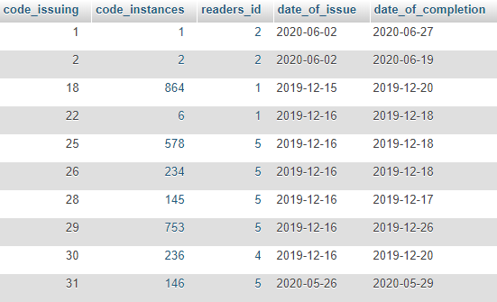
Рисунок 6 – Заполненная таблица «issuance»

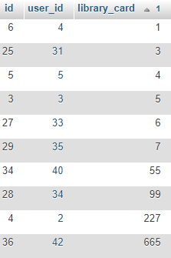
Рисунок 7 – Заполненная таблица «readers»

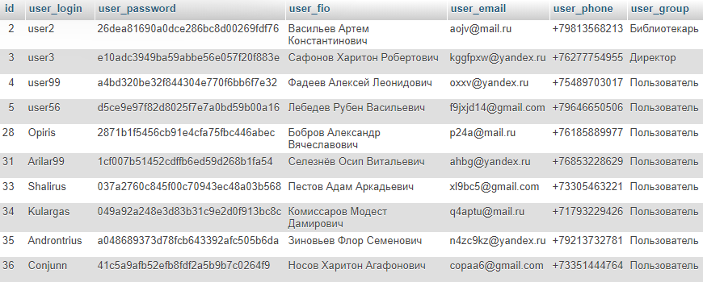
Рисунок 8 – Заполненная таблица «users»

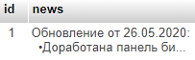
Рисунок 9 – Заполненная таблица «settings»

5.3 Разработка и реализация приложения

5.3.1 Программная реализация

На данном этапе нужно создать клиентское приложение для работы с базой данных. Приложение было разработано на языке C# в среде Visual Studio 2015. В качестве базы данных используется MySQL. Для связи C# и MySQL используется библиотека «MySQL Connector».
Упрощенная диаграмма классов представлена на рисунке 10. Полная диаграмма классов представлена в документе ВЛГУ 09.03.01.ВТ-116.13.03.04.

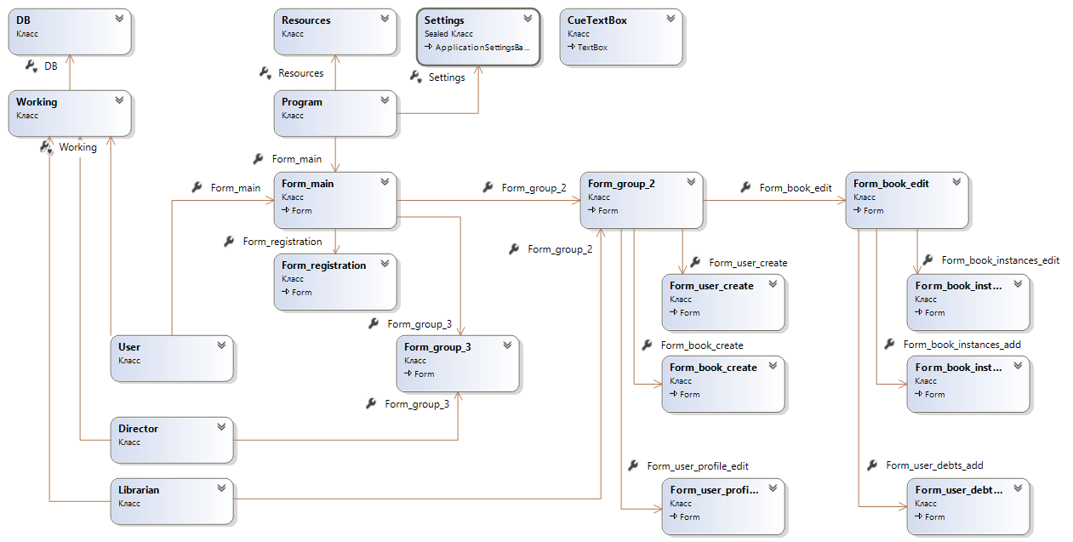
Рисунок 10 – Диаграмма классов

Класс User содержит информацию об авторизованном пользователе. Его методы реализуют авторизацию и выход из системы, регистрацию, получение и редактирование информации о пользователе, а так же получение информации по взятым книгам.
Класс Librarian необходим для работы группы «библиотекарь» с системой. Его методы реализуют работу с пользователями и книгами.
Класс Director необходим для работы группы «директор» с системой. Его методы реализуют работу с актуальными новостями и сотрудниками организации.
Класс Working необходим для формирования SQL запроса и выполнения дополнительных действий после получения ответа.
Класс DB реализует подключение к серверу базы данных и отправку запроса, а так же получение результата в виде таблицы.
Общий алгоритм работы системы такой:
1. В классах User, Librarian и Director выполняются определенные действия пользователей. Далее в них происходят различные проверки;
2. Данные отправляются в класс Working. В этом классе формируется SQL запрос, который передается в класс DB;
3. Из класса DB запрос отправляется на сервер;
4. Сервер возвращает таблицу с результатом в класс DB, а он в свою очередь передает ее в класс Working;
5. В классе Working при необходимости выполняются дополнительные действия.

5.3.2 Разработка пользовательского интерфейса

Интерфейс - это средство взаимодействия человека и машины. Он дает возможность пользователю работать с различными данными самого приложения, данными на компьютере или съемных носителях, а так же данными за пределами ПК. Исходя из этого одной из главных целей разрабатываемого приложения является построение дружественного интерфейса который позволит осуществить взаимодействие пользователя с базой данных и обеспечить удобство работы с информацией.
При разработке интерфейса были использованы некоторые принципы:
1. Ясность.
Назначение того или иного элемента, а так же интерфейса в целом должно быть очевидно для пользователя. Процесс взаимодействия пользователя с программой должен быть предсказуем;
2. Одно окно - одно основное действие.
Для каждого существенно нового действия нужно выделять отдельное окно. Например: библиотекарь просматривает каталог пользователей, ему нужно редактирование отдельного пользователя - используем новое окно. Такой интерфейс намного проще использовать, проще изменять и дополнять в будущем. Это поможет избежать нагромождение данных на одном окне;
3. Вид соответствует поведению.
Внешний вид должен соответствовать его поведению при взаимодействии. Например: если элемент управления выглядит как обычная кнопка, то и работать он должен как кнопка. Иное будет путать пользователя;
4. Постепенное раскрытие информации.
На каждом этапе следует показывать только необходимую информацию. Не нужно перегружать интерфейс всем и сразу. Если библиотекарь редактирует пользователя, ему не нужно показывать сразу и взятые этим пользователем книги, и поля редактирования личной информации, это можно разделить на несколько окон или вкладок и предоставить выбор.
При проектировании и написании программы особое внимание было уделено именно интерфейсу. Он был разработан чтобы быть удобным для работы пользователя и понятным для всех.
Для примера далее будут рассмотрены несколько панелей. Окно регистрации и авторизации представлено на рисунке 11.

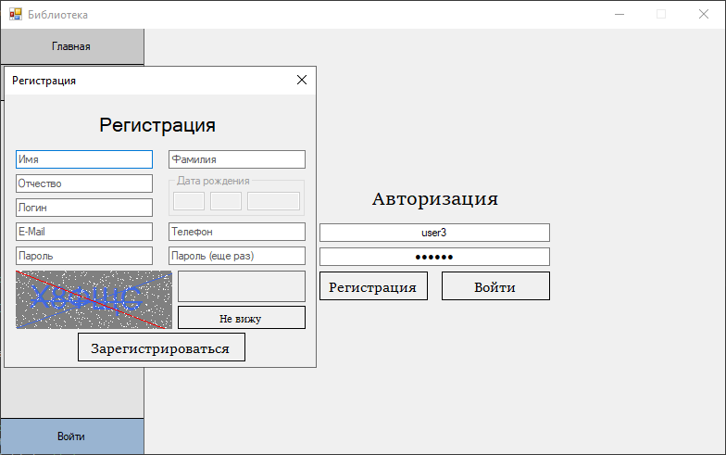
Рисунок 11 – Окна регистрации и авторизации

После авторизации открывается меню пользователя, оно представлено на рисунке 12. Исходя из группы пользователя на панели отображаются «Панель библиотекаря» и «Панель директора», они представлены на рисунках 13 и 14.

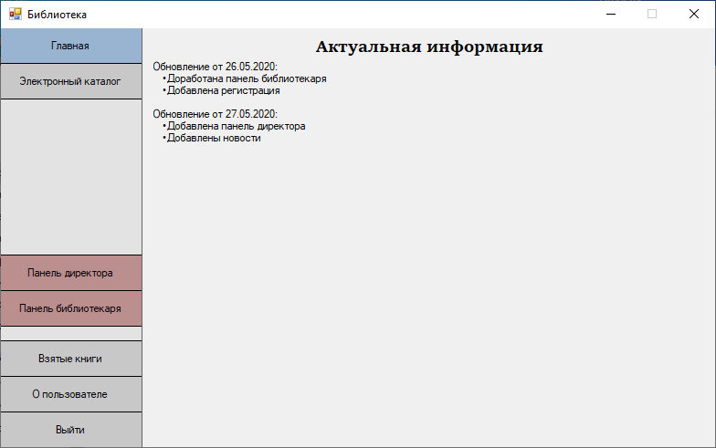
Рисунок 12 – Панель пользователя

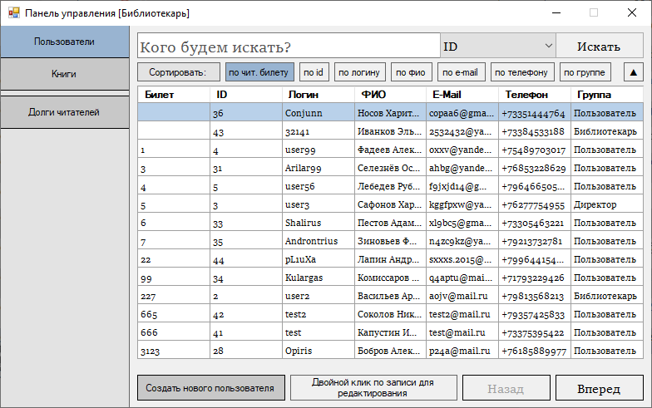
Рисунок 13 – Панель библиотекаря

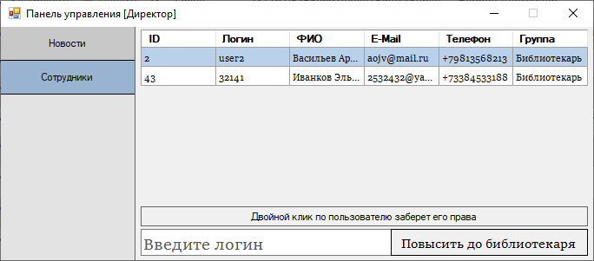
Рисунок 14 – Панель директора

Электронный каталог могут просматривать все пользователи включая гостей, он представлен на рисунке 15.
У электронного каталога и каталога пользователей реализована сортировка по ключевым полям, а так же страницы вместо полосы прокрутки с кнопками «Назад» и «Вперед» – это позволяет программе загружать данные значительно быстрее.

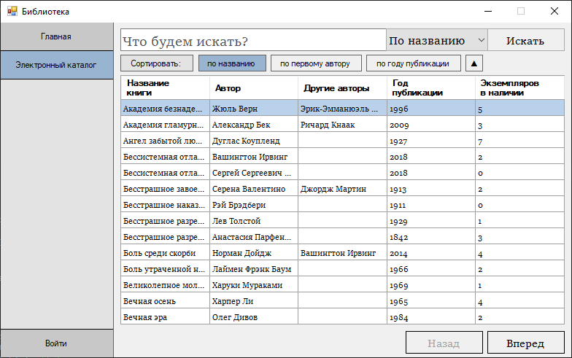
Рисунок 15 –Электронный каталог

ЗАКЛЮЧЕНИЕ

В ходе выполнения данной выпускной квалификационной работы была разработана информационная система библиотеки которая позволит автоматизировать процесс документооборота библиотеки.
В ходе разработки были рассмотрены следующие аспекты, соответствующие главам пояснительной записки: анализ технического задания и предметной области, сравнение и выбор инструментария разработки, анализ аналогов проектируемой системы, разработка базы данных и разработка приложения.
В ходе разработки приложения был использован язык C#. В качестве СУБД была выбрана MySQL. Была разработана структура базы данных для проектируемой информационной системы. Разработан макет интерфейса для всех ролей пользователей.
После завершения этапа разработки информационной системы был проведен этап тестирования. Оно проходило для выявления ошибок в работе системы. Все выявленные ошибки были устранены в процессе отладки.

СПИСОК ИСПОЛЬЗОВАННЫХ ИСТОЧНИКОВ

1. Техника работы областной библиотеки : Инструкция и метод. указания / М-во культуры СССР. Гл. библиотеч. инспекция. - 2-е изд., испр. и доп. - Москва : Книга, 1970. - 231 с.
2. Столяров, Ю.Н. Библиотечный фонд [Текст] : учебник для студентов библиотечных факультетов институтов культуры, университетов и педагогических вузов / Ю.Н. Столяров. – М. : Книжная палата, 1991. – 271 с.
3. C# – Официальная документация [Электронный ресурс]. URL: https://docs.microsoft.com/ru-ru/dotnet/csharp (дата обращения 20.05.2020).
4. MySQL – Официальная документация [Электронный ресурс]. URL: https://dev.mysql.com/doc/ (дата обращения 20.05.2020).
5. ГОСТ 2.105-95 ЕСКД. Общие требования к текстовым документам (с Изменением N 1) – Официальная документация [Электронный ресурс]. URL: http://www.lib.tsu.ru/win/metod/gost/GOST_%202.105-95.pdf (дата обращения 21.05.2020).
6. Принципы разработки пользовательского интерфейса [Электронный ресурс]. URL: https://medium.com/начинающему-ux-дизайнеру/принципы-проектирования-пользовательских-интерфейсов-cc36718c7e9f (дата обращения 04.05.2020).
7. Автоматизированные библиотечно-информационные системы России: состояние и перспективы [Электронный ресурс]. URL: http://laleshin.narod.ru/pto/T-4-2.pdf (дата обращения 19.05.2020).
8. ISBN и ISSN. В чем разница [Электронный ресурс]. URL: https://scienceproblems.ru/nauchnaja-statja/uchastie-v-konferentsii/raznitsa-mezhdu-isbn-i-issn.html (дата обращения 19.04.2020).
9. Язык программирования С#: история, специфика, место на рынке [Электронный ресурс]. URL: https://geekbrains.ru/posts/yazyk-programmirovaniya-c-sharp-istoriya-specifika-mesto-na-rynke (дата обращения 12.05.2020).
10. Исходные положения теории функционирования библиотечного фонда [Электронный ресурс]. URL: www.gpntb.ru/ntb/ntb/2010/9-2010/ntb_9_1_2010-столяров.pdf (дата обращения 20.05.2020).
11. АБИС «Руслан» [Электронный ресурс]. URL: https://obs.ruslan.ru/products/abis-ruslan/ (дата обращения 20.05.2020).
12. АБИС (АБС) нового поколения "МАРК Cloud" [Электронный ресурс]. URL: http://www.informsystema.ru/ru/content/MarcCloud (дата обращения 20.05.2020).
13. Продукты семейства ИРБИС [Электронный ресурс]. URL: http://www.elnit.org/index.php?option=com_content&view=article&id=35&Itemid=108 (дата обращения 21.05.2020).
14. Обзор автоматизированных библиотечных систем: 4 похожих, но очень разных продукта [Электронный ресурс]. URL: https://lala.lanbook.com/obzor-avtomatizirovannyh-bibliotechnyh-sistem-4-ochen-raznyh-produkta (дата обращения 21.05.2020).
15. АБИС VTLS-Virtua [Электронный ресурс]. URL: https://library.kuzstu.ru/index.php?option=com_content&view=article&id=15&Itemid=124 (дата обращения 21.05.2020).
16. ИТ-архитектура библиотеки [Электронный ресурс]. URL: https://elibsystem.ru/node/237 (дата обращения 14.04.2020).
17. Либэр. Электронная библиотека [Электронный ресурс]. URL: https://www.libermedia.ru/catalog/index.php?ELEMENT_ID=2 (дата обращения 21.05.2020).
18. АИБС Веб-Либэр [Электронный ресурс]. URL: http://delsar.by/software/ails-web-liber/ (дата обращения 22.05.2020).

ПРИЛОЖЕНИЕ А
SQL запросы на создание таблиц

Таблица «users»:
CREATE TABLE users (
id int(11) PRIMARY KEY AUTO_INCREMENT,
user_login varchar(32) NOT NULL,
user_password varchar(32) NOT NULL,
user_fio varchar(128) NOT NULL,
user_email varchar(64) NOT NULL,
user_phone varchar(12) NOT NULL,
user_group varchar(16) NOT NULL DEFAULT 'Пользователь'
) ENGINE=InnoDB DEFAULT CHARSET=utf8;
Таблица «books»:
CREATE TABLE books (
code_book int(11) PRIMARY KEY AUTO_INCREMENT,
title varchar(128) NOT NULL,
author varchar(64) NOT NULL,
authors_other varchar(256) DEFAULT NULL,
year_of_publ int(4) UNSIGNED NOT NULL
) ENGINE=InnoDB DEFAULT CHARSET=utf8;

Таблица «instances»:
CREATE TABLE instances (
code_instances int(11) PRIMARY KEY AUTO_INCREMENT,
isbn_issn varchar(32) NOT NULL,
state_instances varchar(128) NOT NULL,
code_book int(11) NOT NULL,
CONSTRAINT instances_ibfk_1
FOREIGN KEY (code_book) REFERENCES books (code_book)
) ENGINE=InnoDB DEFAULT CHARSET=utf8;

Таблица «issuance»:
CREATE TABLE issuance (
code_issuing int(11) PRIMARY KEY AUTO_INCREMENT,
code_instances int(11) NOT NULL,
readers_id int(11) NOT NULL,
date_of_issue date NOT NULL,
date_of_completion date NOT NULL,
CONSTRAINT issuance_ibfk_1
FOREIGN KEY (code_instances) REFERENCES instances (code_instances),
CONSTRAINT issuance_ibfk_2
FOREIGN KEY (readers_id) REFERENCES readers (id)
) ENGINE=InnoDB DEFAULT CHARSET=utf8;

Таблица «readers»:
CREATE TABLE readers (
id int(11) PRIMARY KEY AUTO_INCREMENT,
user_id int(11) NOT NULL,
library_card int(11) UNSIGNED DEFAULT NULL,
CONSTRAINT readers_ibfk_1
FOREIGN KEY (user_id) REFERENCES users (id) ON DELETE CASCADE
) ENGINE=InnoDB DEFAULT CHARSET=utf8;

Таблица «settings»:
CREATE TABLE settings (
id int(3) PRIMARY KEY AUTO_INCREMENT,
news varchar(5000) NOT NULL
) ENGINE=InnoDB DEFAULT CHARSET=utf8;

